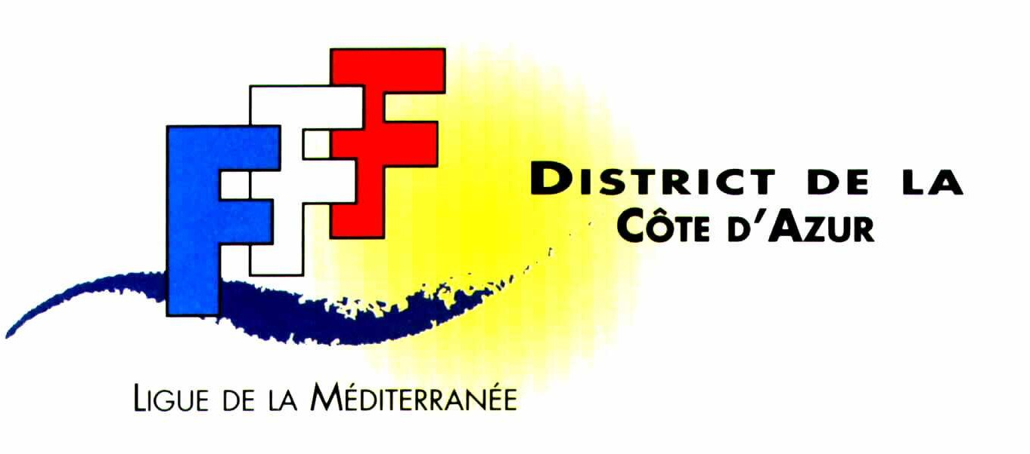

RÈGLEMENTS DES COMPETITIONS FOOTBALL
À EFFECTIF REDUIT

Mise à jour du 30 Juin 2018

CHAPITRE 1
CARACTERISTIQUES et ORGANISATION DU FOOTBALL à EFFECTIF REDUIT
Foot à 4, Foot à 5, Foot à 8 Les principes de ces pratiques

Le football à 4 concerne les joueurs licenciés U6 et U7 ; Le football à 5 concerne les joueurs licenciés U8 et U9 ; Le football à 8 concerne les joueurs licenciés U10 à U13.
Les règles de cette pratique sont adaptées à l’âge des enfants, permettant d’être avant tout un JEU LUDIQUE et EDUCATIF. Cet ETAT D'ESPRIT doit être préservé par les éducateurs et dirigeants.
L’objectif de cette pratique est de permettre aux jeunes joueurs de s’exprimer le plus possible dans un climat de confiance avant de développer leur envie de jouer au football ainsi que leur qualité technique, tactique, physique et mentale.
L’objectif des éducateurs sera de FAIRE JOUER LES ENFANTS :
  - en veillant à un temps de jeu maximal pour tous (la pratique permet la progression et le savoir-faire),
  - en respectant leur évolution (progression sportive, évolution intellectuelle – savoir-faire)
  - en donnant envie de continuer la pratique du football tout en proposant des entraînements adaptés (pouvoir faire),
  - en éduquant les enfants à la pratique sportive (savoir, savoir être, connaissance des règles du jeu, connaissance des règles de vie).

ARTICLE 1
Pour tout cela, des principes sont appliqués dans l’organisation de la pratique :
    - les U6, U7, U8 et U9 sont dissociés et constituent donc 4 catégories différentes ;
    - Il est rappelé que pour participer à un plateau les joueurs doivent avoir 5 ans révolus et être licenciés ;
    - toute forme de compétition est bannie (y compris dans les tournois organisés par les clubs);
    - chaque catégorie joue en moyenne 1 fois tous les 15 jours (hors vacances scolaires) ;
    - des évènements festifs sont organisés au cours de l’année : journées d’accueil, journée Foot de cœur, Journée Nationale des Débutants.

ARTICLE 2
Pour permettre un bon fonctionnement des rassemblements, le District organisera les groupes, selon 3 zones géographiques, et la répartition des terrains (en tenant compte des éventuels vœux d’organisation des clubs).

ARTICLE 3
Le District se réserve le droit de désigner des clubs-organisateurs en fonction du nombre d’équipes qu’ils auront engagés.

ARTICLE 4
Les équipes seront convoquées par le District aux dates concernées. En cas d’absence, des sanctions seront prises (avertissement, puis amende financière).

ARTICLE 5
Une fois sur le rassemblement, les équipes devront se présenter à la personne responsable du club « Organisateur » avec la feuille de licences remplie à cet effet.

ARTICLE 6
Missions du club « Organisateur » :
    - Il imprime la feuille de présence de la catégorie concernée,
    - Il remplit sa feuille de licences,
    - Il récupère les feuilles de licences des clubs participants,
    - Il remplit la feuille de présence et fait signer tous les éducateurs présents,
    - Il organise le goûter après le rassemblement,
    - Dans les 48h00, le club organisateur doit renvoyer la Feuille de présence remplie ainsi que les feuilles de licences de toutes les équipes concernées.

ARTICLE 7
Missions du club « visiteur » :
    - Il remplit correctement sa feuille de licences,
    - Il la remet au responsable du club organisateur,
    - Il signe la feuille de présence.

CHAPITRE 2

DEROULEMENT DE LA SAISON

ARTICLE 1
Il existe différents types de rassemblements :

Le Plateau :
    - Il rassemble au maximum 10 équipes en U8 et U9 et 8 équipes en U6 et U7,
    - Chaque équipe participe à un jeu proposé par le District,
    - Les rencontres sont programmées sur un tableau envoyé par la commission de Foot à 5 au club organisateur.

Le Festifoot :
    - Il rassemble au maximum 8 équipes,
    - Organisation des matchs :
1) Le Gagnant du terrain | 4 va jouer sur le terrain | 3
2) Le Perdant du terrain | 4 reste sur le terrain | 4
3) Le Gagnant du terrain | 3 va jouer sur le terrain | 2
4) Le Perdant du terrain | 3 va jouer sur le terrain | 4
5) Le Gagnant du terrain | 2 va jouer sur le terrain | 1
6) Le Perdant du terrain | 2 va jouer sur le terrain | 3
7) Le Gagnant du terrain | 1 reste sur le terrain | 1
8) Le Perdant du terrain | 1 va jouer sur le terrain | 2

En cas d'égalité aux 1ères rencontres : TIR AU BUT,
En cas d'égalité aux 2ème, 3ème et 4ème rencontres, avantage à l'équipe qui a accédé au terrain supérieur ; sur le terrain 4 : l'équipe qui s'est maintenue.
Les rencontres sont programmées sur un tableau envoyé par la commission de Foot à 5 au club organisateur.

Les journées d’accueil :
C’est le lancement officiel de la saison. Ces journées sont organisées en collaboration avec un club « support » pour les catégories U7 à U11.

La journée « Foot de cœur » :
À l’initiative des clubs, c’est une journée organisée au profit d’une association caritative.

La journée Nationale des Débutants :
Organisée par la LFA, en collaboration avec un club support, elle clôture la saison sportive pour les catégories U6 à U9.

Organisation du Foot à 8
CHAPITRE 1
Le football à 8 concerne les joueurs licenciés d’U10 à U13.
La compétition U11 est inchangée avec la participation des U10.
Une compétition est organisée pour chaque groupe de licenciés U12 et U13.

ARTICLE 1
Aucun joueur U13 ne pourra évoluer en U12. Le nombre de joueurs U12 est illimité en U13.

ARTICLE 2
Toute équipe de Jeunes doit être obligatoirement accompagnée, sous peine de sanction, d'un dirigeant dûment mandaté par son club et titulaire de la licence correspondante.

ARTICLE 3
Aucune rencontre ne sera fixée les jours de la Toussaint, Noël, Jour de l'An et Pâques (dimanche et lundi), sauf cas de force majeure laissé à l'approbation du Comité de Direction ou accord des deux clubs.

ARTICLE 4
Tous les joueurs devront obligatoirement avoir leur maillot numéroté.
Chaque numéro devra être inscrit sur la feuille d'arbitrage, en regard des « nom et prénom » de l'intéressé.
Tout joueur devra être muni de protège-tibias.

ARTICLE 5
Pour tous les clubs engagés, chacun devra prouver qu'il a fait licencier dans la catégorie en cause (U13-U12 ou U10/U11) un minimum de 12 joueurs dans les équipes de football à effectif réduit.
Cette situation devra être établie, cinq jours avant la date fixée au calendrier pour la première rencontre de la 3ème phase.
En cas d'insuffisance constatée par la Commission chargée de la compétition, le club, après avoir été sollicité pour fournir des explications, pourra voir son équipe mise d'office hors compétition.
En cas de doute sur la réalité de l'existence des licenciés, la Commission pourra exiger la présentation des licences de l'équipe, validées.

ARTICLE 6
Pour tous les cas non prévus au Règlement actuel, il sera fait application des Règlements sportifs du District, de la Ligue de la Méditerranée, ou des Règlements généraux de la F.F.F.

ARTICLE 7
Les rencontres sont fixées le samedi après-midi, en fonction de la disponibilité des terrains.
Elles ne pourront être fixées avant 15h00 pour les équipes devant effectuer un déplacement de plus de 25 kms.
Les rencontres pourront être fixées le samedi matin avec l’accord des deux clubs.
Pour les rencontres du Dimanche matin, l’horaire ne pourra être fixé avant 10h00 pour les équipes

devant effectuer un déplacement de plus de 25 kms. La distance est calculée à partir de Via Michelin par la distance la plus rapide et de mairie à mairie.

ARTICLE 8
Le titre de champion de la CÔTE D'AZUR sera décerné au vainqueur de la poule «ELITE » en U12 et en U13.

ARTICLE 9
Il sera fait application des prescriptions des articles 6 et 6 bis des règlements sportifs.

ARTICLE 10
Par dérogation aux règlements régissant les changements de clubs au cours d’une saison, un régime spécial est instauré dans cette catégorie des joueurs évoluant dans cette compétition quel que soit leur catégorie de licence (U10/U11 – U12 – U13).
Un joueur changeant de club, en dehors de la période normale des mutations, ne pourra évoluer dans une équipe engagée en niveau supérieur ou égal au niveau de l’équipe du club quitté, sauf en dernière série, niveau 3.

CHAPITRE 2
DEROULEMENT DE LA SAISON
Dans toutes les séries des catégories U13, U12 et U1O/U11, l'organisation se fait, pour la saison en cours, comme suit :

ARTICLE 1
La saison se déroulera suivant 3 phases:
  - Une première phase de 5 journées (de sept. aux vacances de Toussaint) avec:
- 1 journée "Interclubs" (Rencontres U13, U12 et U10/U11 entre 2 ou plusieurs clubs,
- 3 journées "critérium" (Défi + match),
- 1 journée Festival (pour les catégories U13 et U12 seulement).

  - Une deuxième phase de 7 journées (de la fin des vacances de Toussaint aux vacances de Noël):
- 5 journées de Brassage,
- 1 journée de Rattrapage,
- 1 journée "Foot de Cœur".

  - Une troisième phase (de la fin des vacances de Noël aux Grandes vacances) :
- 9 journées de "Compétition",
- 2 journées de Rattrapage,
- 2 journées "Festival" (pour les catégories U13 et U12 seulement).

ARTICLE 2
LES DIFFERENTS NIVEAUX :
Il existe 3 niveaux pour l’ensemble des catégories :
    - Niveau 1
      - U13 et U12  Secteurs non géographiques
      - U11  2 secteurs géographiques
    - Niveau 2  Secteurs géographiques
    - Niveau Espoir  Secteurs géographiques En U13 et en U12, il est constitué 1 poule Elite.

Dès la période d'engagement des équipes dans FOOTCLUB, les clubs pré-engagent leurs équipes en déterminant leur niveau d'évolution souhaité.
Les clubs ou le District pourront modifier les engagements jusqu'au lundi suivant la fin de la 1ère phase.
Les pré-engagements sont obligatoires pour permettre au District de commencer I ‘organisation des poules de brassage.
En cas de dépassement du nombre d'inscrits, un ajustement sera réalisé par le District de la Côte d’Azur. Les équipes en surnombre seront alors classées en série inférieure.

ARTICLE 3
PHILOSOPHIE ET OBJECTIFS DE ''L'INTERCLUBS" U11 à U13 :
- Rassembler des clubs du même secteur voire inter secteurs avec des équipes de même niveau,
- Échanger et rencontrer les parents des différents clubs,
- S'investir auprès des autres « familles » (arbitres, supporters...),
- Permettre aux éducateurs de vérifier le juste niveau de leurs équipes,
- Créer un moment d'échanges entre les clubs.

ARTICLE 4
LES PHASES "FESTIVAL" (Catégories U13 et U12 seulement)
Objectif visé :
Associer la découverte de la compétition en associant des rencontres, des habiletés techniques et des valeurs éducatives.
Le festival U13 se divise en 3 phases :
- 1 phase départementale en 3 journées, dont une journée de finales,
- 1 phase finale régionale,
- 1 phase finale nationale.
Le festival U 12 se déroule en 1 phase :
  - 1 phase départementale en 3 journées, dont une journée de finales.
La journée de finales, en U13 seulement, se déroulera comme suit :
  - 2 défis techniques (25% des points)
  - 2 quizz règles du jeu et règles de vie (25% des points)
  - 4 rencontres de 12 minutes + 1 rencontre de classement (50% des points).

Donc 75% de sportif et 25% d'éducatif.

ARTICLE 5
PHILOSOPHIE ET OBJECTIFS DES RENCONTRES « GRITERIUM » Ul3, U12 et U10/U11 :
Elles se déroulent en 3 journées, lors de la 1ère phase. Elles comprennent :
  - 1 défi. Point important : Le défi est à faire obligatoirement avant le match,
  - 1 match de 2 mi-temps,
  - Elles doivent permettre et garantir un temps de jeu égal à tous(tes),
  - Laisser jouer les enfants,
  - Accepter les erreurs et valoriser les réussites,
  - Inciter les enfants à prendre des initiatives,
  - Elles servent à l'éducateur à valider le niveau d'évolution de son équipe,
  - Les résultats ne sont pas pris en compte pour déterminer le niveau d'évolution des équipes dans la 2ème et 3ème phase. Toutefois, les clubs ou le District pourront en tenir compte pour modifier les niveaux d'évolution des équipes jusqu’au lundi suivant la fin de la 1ère phase.

ARTICLE 6
PHILOSOPHIE ET OBJECTIFS DE LA JOURNEE "FOOT DE COEUR"
Les clubs mettent en œuvre des actions de solidarité auprès des associations caritatives ou autres.

ARTICLE 7
Les clubs inscrits au Niveau 1 doivent obligatoirement participer à:
    - La journée « lnter-Clubs »,
    - La journée « Foot de Cœur ».
À défaut de participation lors de ces 2 journées, les clubs susceptibles d'accéder en poule Elite pourront se voir refuser l’accession.

ARTICLE 8
LES JOURNEES DE BRASSAGE (2ème phase)
Elles se déroulent en 5 journées :
Les poules, par niveau, sont constituées de 6 équipes réparties ainsi :

En U13 et U12 :
- Niveau 1: Maximum 5 poules,
- Niveau 2: Maximum 5 poules,
- Niveau Espoir: autant de poules que de besoin.

En U10/U11 :
- Niveau 1: Maximum 5 poules,
- Niveau 2: Maximum 10 poules,
- Niveau Espoir : autant de poules que de besoin.
En cas de pluralité d'équipes d'un même club dans un même niveau, celles-ci seront réparties dans des poules différentes.
Les résultats sont pris en compte pour déterminer le niveau d'évolution des équipes dans la 3ème phase.

ARTICLE 9

LA PHASE "CHAMPIONNAT" U13 et U12 (3ème phase):
Les poules seront constituées de 10 équipes.
Les équipes seront répartis dans les différents niveaux à partir des classements établis lors de la 2ème phase dite « Brassage ».

NIVEAU 1
À la fin de la 2ème phase dite « Brassage »:
  - Les 2 premiers des 5 poules de Niveau 1 accèderont en série « Elite » ;
  - Les équipes classées 3ème, 4ème et 5ème des 5 poules restent au niveau 1 ;
  - Les équipes classées 6ème des 5 poules du niveau 1 sont reléguées au niveau 2 ;
  - Les équipes classées premières des 5 poules de Niveau 2 accèdent au niveau 1.
Soit au total :
- 10 équipes réparties en 1 poule, secteur non géographique, « Elite »,
- 20 équipes réparties en 2 poules de 10 équipes, secteur non géographique, en Niveau 1.
Une seule équipe d'un même club peut accéder en poule « Elite ».
Si 2 équipes d'un même club terminent aux deux premières places des poules de brassage, il sera appliqué les points suivants :
  - L’équipe affublée du numéro 1 accèdera en poule « Elite ».

  - L’équipe classée immédiatement après l’équipe affublée du numéro 2 et remplissant les conditions d'accessions prévues par les règlements accéderait directement à sa place en poule « Elite » et ce, quel que soit son rang.

NIVEAU 2 :
À la fin de la 2ème phase dite « Brassage », le Niveau 2 est constitué :
  - Des équipes classées 2ème, 3ème, 4ème, 5ème et 6ème des 5 poules du niveau 2,
  - Plus les équipes classées 6ème des 5 poules du niveau 1.
Soit 30 équipes répartis en 3 poules de 10 équipes en secteur géographique.

NIVEAU ESPOIR :
À la fin de la 2ème phase dite « Brassage », le Niveau Espoir est constitué :
  - Des équipes ayant participé à la phase de brassage au Niveau Espoir.
  - Des équipes dont les clubs en ont fait la demande.
  - Des équipes désignées par le District.
Ces équipes sont réparties en autant de poules que de besoin, formées de 10 équipes au maximum et évoluant en secteurs géographiques.

LA PHASE "CHAMPIONNAT" U10/U11:
Les poules seront constituées de 10 équipes. Les équipes seront réparties dans les différents niveaux à partir des classements établis lors de la phase « Brassage ».

NIVEAU 1
À la fin de la 2ème phase dite « Brassage », le Niveau 1 est constitué :
  - Des équipes classées 1er, 2ème, 3ème, 4ème des 5 poules du Niveau 1 « Brassage », soit 20 équipes ;
  - Des équipes classées 1ère des 10 poules du Niveau 2 « Brassage », soit 10 équipes.
  - Les équipes classées 5ème et 6ème des 5 poules du niveau 1 sont reléguées au niveau 2 ; Ces équipes sont réparties en 3 poules de 10 équipes en secteur géographique.

NIVEAU 2
À la fin de la 2ème phase dite « Brassage », le Niveau 2 est constitué :
Ces équipes sont réparties en 6 poules de 10 équipes en secteur géographique.
  - Des équipes classées 2ème, 3ème, 4ème, 5ème et 6ème des 10 poules du niveau 2,
  - Des 5èmes et 6ème des 5 poules du niveau 1.
Ces équipes sont réparties en 6 poules de 10 équipes en secteur géographique.

NIVEAU ESPOIR :
À la fin de la 2ème phase dite « Brassage », le Niveau 3 est constitué :
  - Des équipes ayant participé à la phase de brassage au Niveau Espoir,
  - Des équipes dont les clubs en ont fait la demande.
  - Des équipes désignées par le District.
Ces équipes sont réparties en autant de poules que de besoin, formées de 10 équipes au maximum, en secteurs géographiques.

ARTICLE 10
En cas d'égalité, les équipes seront départagées comme suit :
1 Nombre de points acquis au quotient, (division des points par le nombre de matchs) 2 Affectation des points du P.A.V. (+/-),
- Décomptage du nombre de cartons du P.A.V.,
- Meilleure attaque, (le plus grand nombre de buts marqués) 5 Meilleure défense, (le plus petit nombre de buts encaissés)
6 Goal Average Général, (nombre de buts marqués moins nombre de buts encaissés) 7 Tirage au Sort, (effectué au District par la Commission chargée de la compétition)

- Loi 1 – Le terrain de jeu
Les lois du jeu du football à effectif réduit

Catégorie / Domaine | U6 - U7 | U8 - U9 | U10-U11 | U12 – U13
Terrain | 30 x 20 m | 35 x 25 m | ½ terrain à 11
But* | 4 x 1.50 m |  | 6 x 2 m avec filets
Point de coup de pied de réparation | 6 m |  | 9 m
Surface de réparation** | 6 m x largeur du terrain |  | 26 m x 13 m
Zone technique | Non |  | A droite et à gauche du but à 11 (aucune personne au centre du terrain à 11)

- Fixation des buts pour le football à 8 :
Il est rappelé que les « cages de buts de football » doivent être conformes aux dispositions du Décret n°96-495 du 4 juin 1996, fixant les exigences de sécurité auxquelles celles-ci doivent répondre.
** Traçage de la surface de réparation :
S’il n’est pas possible de tracer la surface sur l’ensemble des terrains, vous pouvez utiliser des coupelles ou des galettes de couleur (coupelles plates) pour matérialiser les quatre angles.

20

Loi 2 - Le ballon

Catégorie | U6 - U7 | U8 - U9 | U10-U11 | U12 – U13
Taille | T3 | T3 (T4 toléré en U9) | T4

Loi 3 - Nombre de joueurs

Catégorie / Domaine | U6 | U7 | U8 - U9 | U10-U11 | U12 | U13
Nombre de joueurs sur le terrain | 3 + 1GB |  | 4 + 1 GB | 8
Nombre de joueurs minimum | 3 | 4 |  | 6
Remplaçants | 3 | 3 |  | 4
Temps de jeu minimum par joueur* | Tous les joueurs doivent participer |  |  | 50 % minimum
Sur classement | RAS | 2 U6 | 2 U7 | 3 U9 | 3 U11 | Illimité
Sous classement | 2 U7 maxi par équipe | 2 U8 maxi par équipe |  | Aucune dérogation
Féminines** |  | U8F autorisées  en mixité | U10F autorisées  en mixité | U12F autorisées  en mixité | U14F autorisées  en mixité

**Règlements généraux de la FFF :
« Article - 155 Mixité
- Les joueuses U6 F à U 15 F peuvent évoluer dans les compétitions masculines :
- de leur catégorie d’âge,
- de catégorie d'âge immédiatement inférieure à la leur mais uniquement dans les compétitions de Ligue et de District.
- Par ailleurs, les équipes féminines U15F peuvent participer à des épreuves régionales ou départementales masculines U13 dans les conditions de l’article
  - des présents règlements. »

Loi 4 - Équipements des joueurs

- Maillots dans le short
- Chaussettes relevées en dessous des genoux
- Protèges tibias
- Crampons vissés interdits sur les catégories U6 à U9.

Loi 5 et 6 - Arbitre et arbitres assistants
Oui
Non
Arbitres assistants*
(En priorité U15 et U17) (En priorité U17 et U19)
Oui
Oui
U12 – U13
U10-U11
U8 - U9
U6 - U7
Catégorie
Par les éducateurs sur le côté ou par joueur U13 à U19

Arbitre central

  - Loi 7 - Durées des plateaux ou rencontres

Catégorie / Domaine | U6 – U7 | U8 - U9 | U10-U11 | U12-U13
Temps de jeu effectif | Plateau: 40 mn + jeu Festifoot:4x10 mn | Plateau: 40 mn + jeu Festifoot: 4x12 mn | 2 x 25 mn | 2 x 30 mn
Mi-temps | Non | Non | Oui | Oui
Pause coaching* | Non | Non | Non | Oui  2 minutes par période
Prolongations | Non | Non | Non | Non

- Pause coaching :
- Pause coaching de deux minutes obligatoire à la 15ème minute de chaque période,
- Gestion du temps sera effectuée par l’arbitre,
- Positionnement des joueurs comme indiqué sur le schéma.

Objectifs :
- Limitation des interventions des éducateurs au cours de la partie,
- Uniquement des encouragements et des renforcements positifs relatifs aux tentatives et aux attitudes des enfants,
- Intervention et conseils ciblés pendant les deux minutes de la pause coaching.

Loi 8 - Coup d'envoi
Le ballon est en jeu lorsqu’il est botté vers l’avant ou l’arrière. Le joueur ne peut retoucher le

Interdiction de marquer directement sur l’engagement

Catégorie / Domaine | U6 – U7 | U8 - U9 | U10-U11 | U12-U13
Distance des joueurs adverses | 4 mètres | 4 mètres | 6 mètres | 6 mètres

Loi 9 - Ballon en jeu ou jeu arrêté

- Le ballon est hors du jeu lorsqu’il franchit entièrement une des lignes du terrain que ce soit à terre ou en l’air.

- Le jeu est stoppé ou arrêté lorsque l’arbitre siffle.

Loi 10 - But marqué

Le but est marqué lorsque le ballon franchit entièrement la ligne de but.

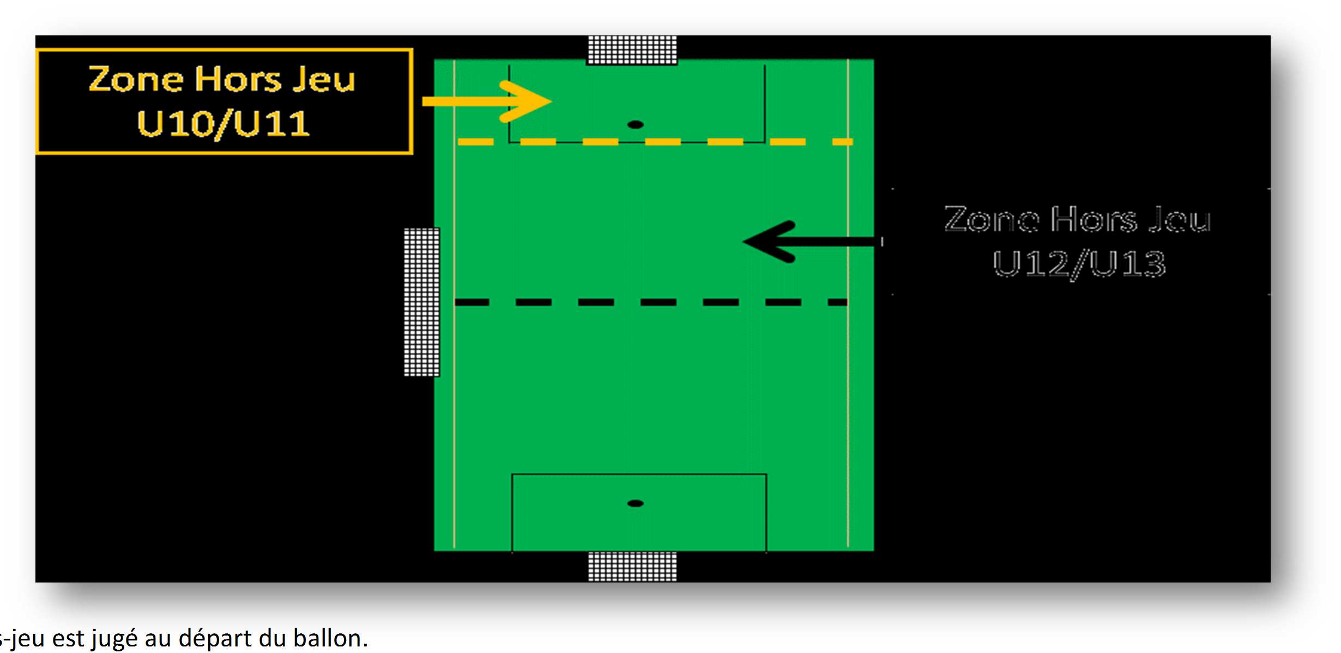
Loi 11 - Hors-jeu

Catégorie /  Domaine | U6 – U7 | U8 - U9 | U10-U11 | U12-U13
Hors-jeu | Non | Non | Aux 13 mètres | A la médiane

Le hors
-jeu est jugé au départ du ballon.
- Le receveur doit faire action de jeu.
- Un joueur est en position de hors-jeu s’il est plus près de la ligne de but adverse que le ballon et l’avant dernier joueur adverse.
- Pas de hors-jeu sur une touche.
- Pas de hors-jeu sur une sortie de but.

Lois 12 - Fautes et incorrections

- Tous les coups francs sont directs jusqu’en U9.

En U10/U11 et en U12/U13, possibilité selon les fautes de siffler un coup franc indirect.

Les fautes ci-dessous sont sanctionnées d’un coup franc indirect :
  - Jouer de manière jugée dangereuse,
  - Faire obstacle à l’évolution de l’adversaire,
  - Empêcher le gardien de lâcher le ballon des mains,
  - Fautes spécifiques du gardien entraînant un coup franc indirect :
    - Prendre le ballon à la main sur une passe en retrait du pied d’un partenaire*.
    - Dégager le ballon de volée ou de ½ volée**.
    - Reprendre le ballon à la main après l’avoir lâché, sans qu’il ait été touché par un autre joueur.
    - Prendre le ballon à la main sur une rentrée de touche d’un partenaire.

*Seules les passes de la tête, de la poitrine ou de la cuisse sont autorisées.
** Dans le cours du jeu, lorsque le gardien est possession du ballon, il peut relancer long à la main ou après avoir posé le ballon au sol. Les dégagements de volée et ½ volée sont interdits. De même il est interdit de faire rebondir le ballon devant soi avant de le reprendre de volée ou de ½ volée.

Attitude de l’arbitre après avoir sifflé un coup franc indirect : L’arbitre lève la main à la verticale jusqu’à ce que le ballon soit joué et touché par un second joueur ou soit sorti des limites du terrain.

Loi 13 - Coups francs

Catégorie /  Domaine | U6 – U7 | U8 - U9 | U10-U11 | U12-U13
Coups Francs | Directs | Directs | Directs et Indirects
Distance des joueurs adverses | 4 m | 4 m | 6 m
Passe en retrait au gardien | Autorisé | Autorisé | Règles football à 11 sinon coup franc indirect ramené perpendiculairement à la ligne des 13 m  Mur autorisé
Dégagement gardien | Pas de volée, ni de ½ volée | Pas de volée, ni de ½ volée | Pas de volée, ni de ½ volée, sinon coup franc indirect ramené perpendiculairement à la ligne des 13 m

  - Loi 14 - Coups de pied de réparation

Catégorie /  Domaine | U6 – U7 | U8 - U9 | U10-U11 | U12-U13
Coup de pied de réparation | A 6 mètres | A 6 mètres | A 9 mètres

Loi 15 - Rentrées de touche
Catégorie /  Domaine | U6 – U7 | U8 - U9 | U10-U11 | U12-U13

Rentrée de touche | Au pied, sur une passe au sol ou une conduite de balle* - Adversaire à 4m | A la main

Interdiction de marquer directement.

Loi 16 - Coups de pied de but
Catégorie /  Domaine | U6 – U7 | U8 - U9 | U10-U11 | U12-U13

Coup de pied de but | 6 m | 9 m

  - 17 - Coups de pied de coin
Au pied et au point de corner
Coup de pied de coin

Catégorie /  Domaine | U6 – U7 | U8 - U9 | U10-U11 | U12-U13

